
Wniosek o przyjęcie dziecka do klasy 4 PIŁKA NOŻNA
na rok szkolny 2022/2023


POZNAŃ

PESEL Seria i numer paszportu/dokumentu tożsamości (wypełniane, gdy brak nr PESEL)

Imię

Drugie imię
)
jeżeli posiada
(

Nazwisko

Data urodzenia
 |  | - |  |  | -
Adres zamieszkania dziecka
Ulica Nr domu Nr lokalu

Kod Miejscowość
-

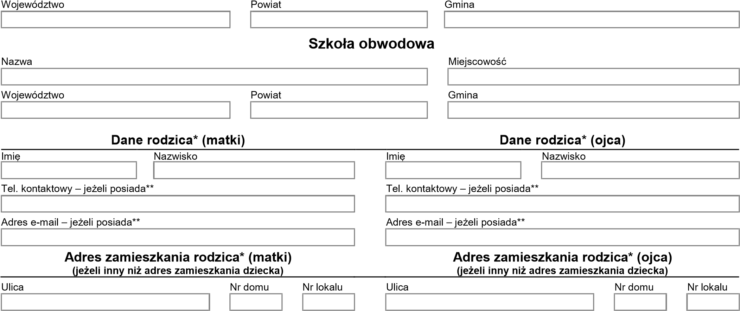
Kod Miejscowość Kod Miejscowość
 |  | - |  |  |  |  |  |  |  |  | -

* Rodzic - należy przez to rozumieć także prawnego opiekuna dziecka oraz osobę (podmiot) sprawujący pieczę zastępczą nad dzieckiem.
** W przypadku braku telefonu/adresu poczty elektronicznej należy wpisać "nie posiadam".
Oświadczam, że zgodnie z art. 150 ust. 2 ustawy – Prawo oświatowe z dnia 14 grudnia 2016 r. (Dz. U. z 2021 poz. 1082 z późn. zm.) do niniejszego wniosku dołączam dokumenty oraz oświadczenia potwierdzające spełnianie kryteriów określonych w dokumencie „Załącznik do wniosku – informacja o spełnianiu kryteriów”.
Oświadczam, że dane przedłożone w niniejszym wniosku są zgodne ze stanem faktycznym.
Administratorem Pani/Pana danych osobowych oraz danych osobowych kandydata jest wskazane przez Panią/Pana szkoła podstawowa I wyboru (szkoła/zespół szkół/zespół szkolno-przedszkolny). W przypadku, gdy Pani/Pana dziecko nie zostanie przyjęte do szkoły podstawowej wskazanej jako szkoła I wyboru, Administratorem danych mogą być kolejne wskazane przez Panią/Pana we wniosku o przyjęcie dziecka do szkoły podstawowej jednostki oświatowe. Klauzula informacyjna RODO znajduje się w zakładce „Informator” pod nazwą wybranej przez Panią/Pana jednostki oświatowej, a także na jej stronie internetowej lub w siedzibie jednostki oświatowej

Podpis matki podpis ojca
Data przyjęcia wniosku

